

JÕELÄHTME VALLAVALITSUS

Transpordiamet
info@transpordiamet.ee
Meie: 24.10.2025 nr

Pöördumine

Jõelähtme vallavalitsusele laekus 14.10.2025 vihje järgmise sisuga:
Loo-Iru autotunneli sissesõidul ja siseseintel mõlemal pool on grafiti.

Riigi kinnisvararegistri andmetel on 1 Tallinn-Narva tee, Liivamäe küla, Jõelähtme vald (katastritunnus 24501:001:0017) riigivara valitsejaks Kliimaministeerium, volitatud asutuseks on märgitud Transpordiamet.

Jõelähtme vallavalitsus kontrollis 20.10.25 laekunud vihje sisu ning tuvastas kohapeal käies tunneli sissesõidul ja seintel grafiti.

Edastame info ja palume rakendada meetmeid heakorra tagamiseks.

Lugupidamisega

(allkirjastatud digitaalselt)
Andrus Umboja
Vallavanem

e-post: andro.sepp@joelahtme.ee, telefon: 53048998

Pöördumise lisad: fototabel

Fototabel, 24.10.2025

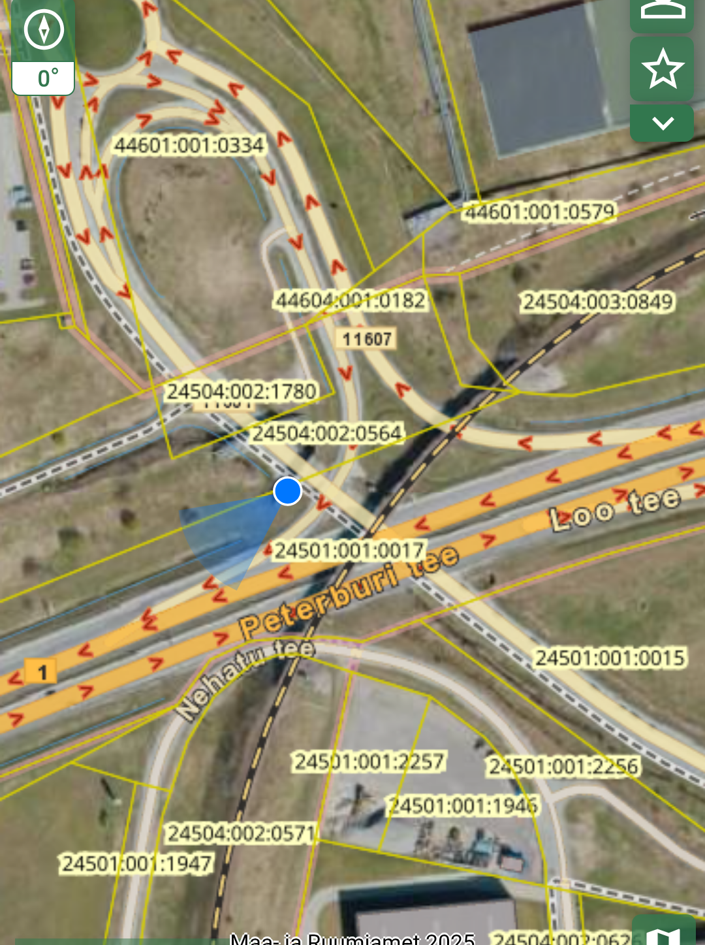
Foto nr 1

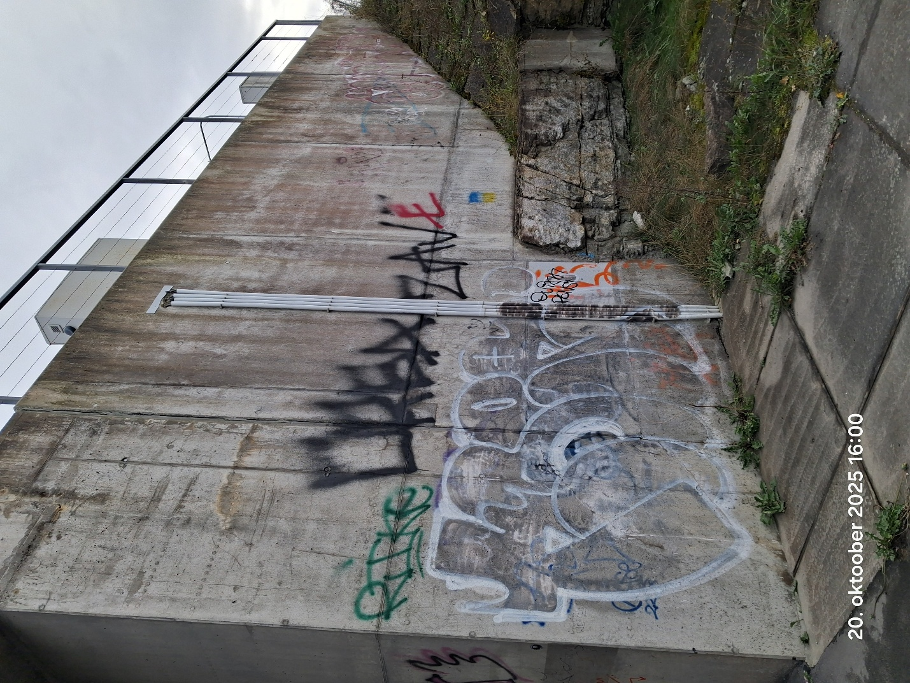
Foto nr 2

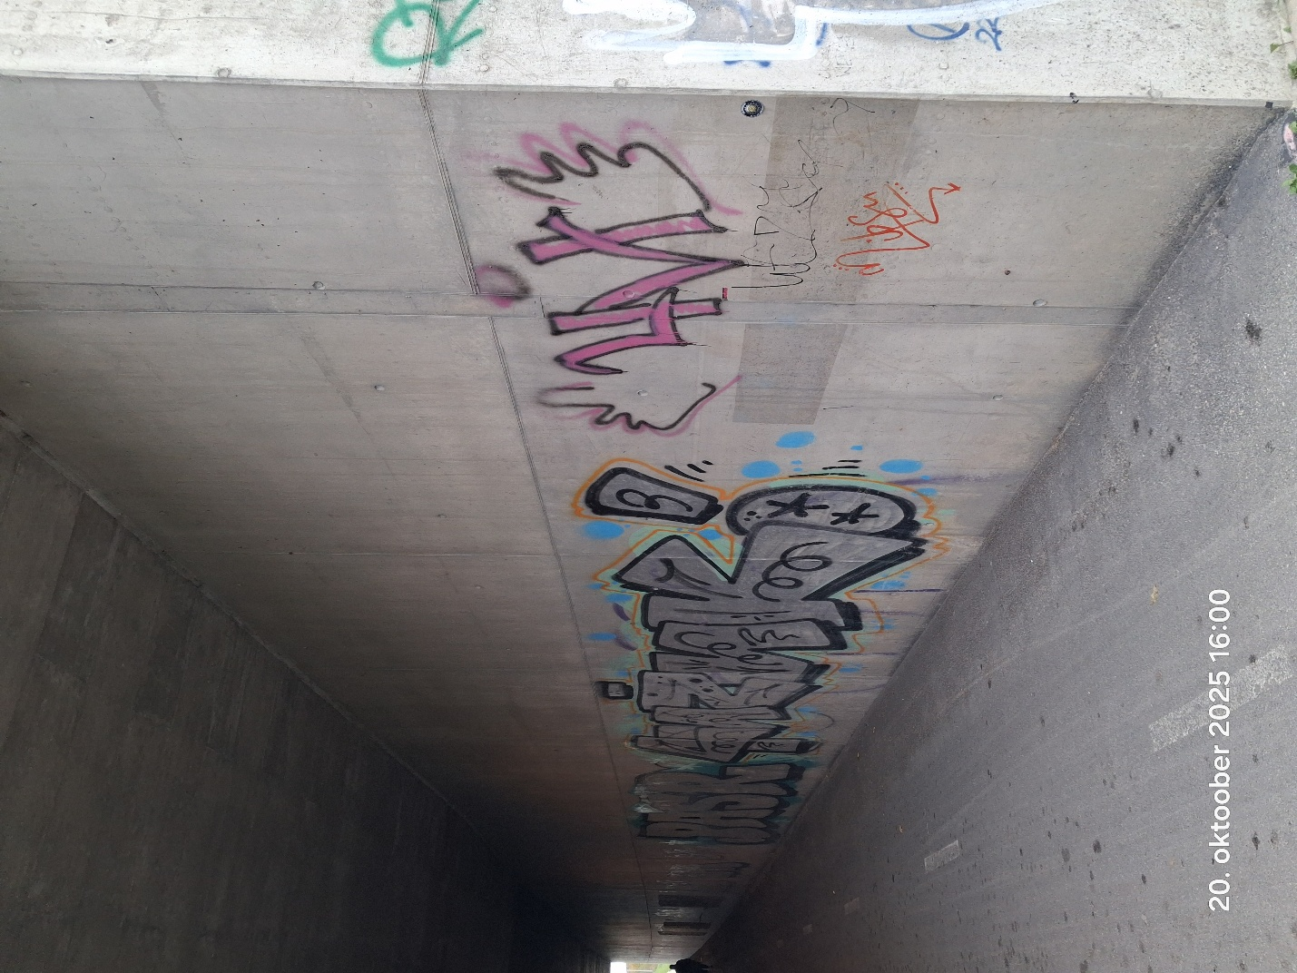
Foto nr 3

